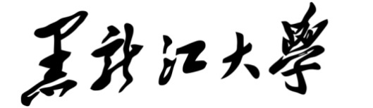
2019年高等教育自学考试本科二学历
招 生 简 章

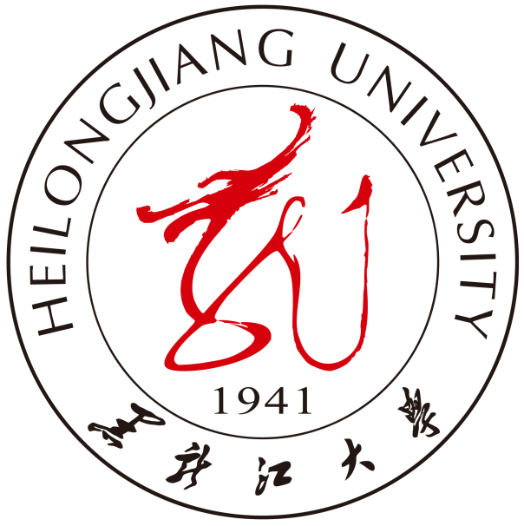

二○一九年四月 • 哈尔滨

目 录

黑龙江大学自考本科二学历招生简章 1
黑龙江大学2019年自考本科二学历报考问答 3
黑龙江大学高等教育自学考试本科二学历专业简介 7

黑龙江大学自考本科二学历招生简章

为培养高素质复合型人才，满足在校大学生自身发展及就业的需要，经黑龙江省招生考试院暨省自学考试委员会批准，黑龙江大学面向普通高校全日制在校本科生招收高等教育自学考试二学历学生。
自考本科二学历，是指普通高校本科在校生在学有余力的情况下，为拓宽就业渠道，构建合理的知识结构，在完成主修专业课程的基础上，选择系统学习第二专业（第二学历）的主干课程，在取得普通高校本科毕业证书和学位证书之后，可获得第二个国家承认的高等教育自学考试本科毕业证书、学士学位证书。
黑龙江大学是黑龙江省首批开办高等教育自学考试的主考院校，师资力量雄厚，教学效果好，管理水平高，曾多次被教育部评为全国高等教育自学考试工作先进集体。学校自2006年起开展自考二学历助学工作，十几年来积累了丰富的经验，成功培养了近万名毕业生。
一、招生对象
凡普通高校全日制本科在校生均可报名，专业不限。
二、招生专业
法学、人力资源管理、税收学、行政管理学、商务英语、俄语、汉语言文学、新闻学。
三、考试科目
自考课程中的3门公共课（俄语、商务英语专业中的2门公共课）免考，专业课程中有4门参加全省统考，其余课程在校内参加互认课程考试(由黑龙江大学组织)。
四、学习形式
由各专业所在学院利用周末业余时间组织助学班授课和辅导，同时参加自学考试网络助学考核评价平台的学习。
五、考试时间
考试每年两次，一般安排在四月份的第一、第二个双休日和十月份的第二、第三个双休日进行。省考课程的考试地点在南岗区的中小学校进行，互认课程考试地点在黑龙江大学。单科及格，循环考试。
六、毕业文凭
普通本科第一学历毕业，自考全部课程合格，并通过毕业论文答辩和毕业生资格审查后，颁发由省自考委和黑龙江大学共同验印的自考本科毕业证书，国家承认学历，学信网可查询，毕业文凭在我国高等继续教育中唯一得到世界60多个国家的认可（可据此学历申请部分国家研究生）。符合学士学位授予条件的由黑龙江大学授予学士学位。
七、报名时间、地点及要求
上半年新生报名截止到3月1日，下半年新生报名截止到9月1日，考生可自行到继续教育学院招生办填表登记或通过电话预报名。全国高等教育自学考试考籍注册在每年3月初和九月初分两次进行（学习全过程仅需一次注册），由地市招考办工作人员到我校现场集中办理。现场注册时须持本人二代身份证和身份证复印件2份、学信网上打印的学籍在线验证报告3份，二寸照片4张、一寸照片8张（皆为蓝色背景）。
招生办：黑龙江大学C区26栋继续教育学院109室，咨询报名电话：86609361（李老师）
自学考试办公室：黑龙江大学C区26栋继续教育学院127室，咨询电话：86608451
八、学制与学费
序号 | 专业名称 | 学制 | 学费标准
1 | 法学 | 两年 | 2700元/年/生
2 | 人力资源管理 | 两年 | 2900元/年/生
3 | 税收学 | 两年 | 2800元/年/生
4 | 行政管理学 | 两年 | 2700元/年/生
5 | 商务英语 | 两年 | 3000元/年/生
6 | 俄语 | 两年 | 2700元/年/生
7 | 汉语言文学 | 两年 | 2700元/年/生
8 | 新闻学 | 两年 | 2700元/年/生
其它费用：报考费、论文答辩费、审档费、学位申请费等需额外缴纳。收费标准详见财务处及继续教育学院网站，上级规定如有调整，按最新标准执行。
九、工资待遇优势
根据国家和各省有关文件规定，凡学习期满，获得第二学历的本科毕业生可享受高于本科，相当于硕士研究生的工资待遇。

更多信息请登录官方网站查看：
黑龙江大学继续教育学院：http://crjy.hlju.edu.cn/

黑龙江大学2019年自考本科二学历报考问答

一、什么是自学考试，什么是自考本科二学历？
答：自学考试是我国基本高等教育制度之一，是我国现阶段高等教育的一个重要组成部分，是以学历考试为主的高等教育国家考试，是个人自学、社会助学、国家考试相结合的高等教育形式，和普通高等教育一样，隶属于国民教育系列。
自学考试在原则上对报考人员的年龄、工龄不予限制。成绩合格后由主考学校和高等教育自学考试委员会联合颁发大学毕业证书，国家承认学历，符合学位授予条件者由主考大学授予学士学位。
自考本科二学历是为适应经济和社会发展对复合型人才的需求，满足高校在校学生扩展知识及专业领域的要求，而针对高校在校大学生举办的高等教育自学考试。可提高在校学生的综合素质，增强毕业后的社会适应性和发展潜力，尤其能拓宽毕业生的就业途径。
二、自考二学历和现在高校双学位及成人教育的区别？
答：自考二学历和双学位两者关键差距在于毕业证及毕业后待遇情况的不同。A、审批权限不同，双学位开设专业由高校自己制定批准，自考二学历需要教育部审批；B、发证不同。一般院校双学位毕业证是在一个毕业证上注上两个专业名称，双学位证是在一个学位证上注上两个学位名称（我校发辅修证及单个学位证）；而自考本科二学历是另外发毕业书和学位证书；C、毕业待遇规定不同。国家对双学位毕业生没有明确的毕业待遇规定；而《高等教育自学考试暂行条例》规定，非在职人员由省、自治区、直辖市劳动人事部门根据需要，在编制和增人指标范围内有计划地择优录用或聘用。同时，人社部也规定自考二学历毕业生可享受高于全日制本科生的工资待遇。
自考二学历与成人教育的区别主要在学习形式上，成人教育主要是函授和夜大的学习形式，需要通过成人高等教育统一考试。招生对象主要面向社会参加工作的成年人，社会认可度较低。
三、自考二学历与社会上的自学考试的区别？
答：两者同属于自学考试范畴，但又有所区别。首先，在招生范围上，社会上的自学考试招生对象面对所有中华人民共和国公民，无身份限制和学历要求。而“二学历”培养对象是大学生，非普通高校在读生不能注册学籍。其次，在开设课程上，自考二学历只开设8-11门专业考试课，其它公共课、基础课与在校所学第一专业相互认证，一律免试，只需两年的时间即可毕业；而社会上的自学考试要修20多门课程。再次，本科二学历各专业的教学、命题、考试的组织、监考以及毕业证、学位证的发放都由主考院校组织实施，毕业后和统招生一样由主考院校授予相应的学士学位；而社会上的自学考试主要由各地区招办组织实施，这也是两者之间的区别。
四、什么人适合学习二学历？
答：A、有志于成为复合型人才，在就业和事业发展中增加机会。比如修读商务英语专业，今后可以拓宽就业面；修读人力资源管理，毕业以后可以到人力资源部门工作；如果现在是法律专业，可以修读税收学专业，今后成为律师代理经济诉讼时，比别人多了财税方面的知识。
B、有志于报考公务员，但是当前所学专业无法报考或者招录人数极少的。可以选择如法学、行政管理学等专业，增加录用机会。
C、高考录取的专业不是自己喜欢或者今后愿意从事的专业，又不能转专业，那么可以修读二学历，选择另一个自己感兴趣的自考专业，今后以这个毕业证书、学位证书就业。比如税收学、人力资源管理等专业。
D、有志于考研，但是不想学当前专业，那么可以选择另一个专业，今后向此方向发展。
E、有志于报考法学硕士或者今后从事法官、检察官、律师、法律顾问、单位法务工作者及国家公务员等，可以报考法学专业。
F、为了兴趣去学习。除了本专业以外，还喜欢其他专业的学生可选择自考二学历的相关专业。
五、自考本科二学历的社会认可度？
答：自考本科二学历毕业证书是经国家教育部注册， 经省级自考委及主考院校共同鉴印的，具有较高的社会认可度。持二学历本科毕业证书及学位证书，可以报考研究生、参加公务员招考。在校生完成自考二学历教育，普遍得到用人单位的欢迎。
自考本科二学历和普通高等教育一样同属于国民教育系列。高等教育按社会认可度排名顺序为：普通高等教育、自学考试、夜大学、成人函授、广播电视大学。自学考试在社会的认可度仅次于普通高等教育。
美国、英国、加拿大、澳大利亚等60多个国家承认我国的自考文凭，并允许持有自考本科二学历证书或课程合格证明的考生，在进入这些国家留学时可直接攻读本科学位或免修、减修部分课程。
六、自考本科二学历的报考条件及报考的最佳时期？
答：目前自考本科二学历只针对普通高等教育的在校本科学生，报名时需向报考院校交验学生在籍证明材料，由省级招生机构审核认定。
专科学生及研究生学历均不可报考，本科生毕业后也不得报考（专科生可报考自考专升本）。
根据自考本科二学历课程设置及开考计划，在校本科生在大一、大二年级时，是报考自考本科二学历的最佳时期。正常情况下，可在第一学历毕业时，顺利获得第二学历的毕业证和学位证，为就业、考研、报考公务员提供优势。大三及大四学生，如有需要也可报考，为再次深造和再次就业拓宽选择途径。
七、什么是主考院校？
答：主考院校是由省自考委挑选专业师资力量较强的高校担任。主考院校在自学考试工作上接受省自考委的指导，参与制订专业考试计划和课程考试大纲，参与命题和评卷，负责有关实践性学习环节的考核等。
八、高等教育自学考试第二学历教育如何组织教学，学制几年?
答：自考二学历学制一般为两年，根据国家开考计划，利用双休日或晚上等业余时间，在各助学院校安排授课。若考生在校期间未完成第二学历自学考试，毕业后仍可按所报考的专业考试计划继续参加，完成学业。
自考二学历课程采取单科结业制，每年3月、9月份报考，4月、10月考试，可循环报考，直至课程通过。
九、自考二学历的课程设置？
答：自考二学历设置政治理论课、第二外语、专业基础课、实践环节课程及毕业论文，专业课程分为省考课及校考课。根据专业不同，部分专业设置实践环节考试课。
本科自考二学历考生政治理论课及第二外语为免修免试课程。省考课程由省自考委组织考试；校考课程、实践环节课程由主考院校自行组织考试；毕业论文由主考院校组织答辩。
各专业考试科目在6-11科之间，一般每学期开设4-6科课程，学制两年基本能完成学业。
十、自考网络助学是什么样的学习形式？
答：自考网络注册学习是教育部考试中心面向全国重点推广的一种新的自考助学形式。按照国家有关政策，凡参加网络注册学习的自考生，网络学习成绩按40%计入自考课程评价总成绩。也就是说最终成绩＝网络注册学习成绩×40%+国家统考笔试成绩×60%。网络注册学习包括视频学习、阶段测评、上机考试、学习表现四个部分。只要按照步骤一步一步来，累计用6-10个小时就可以完成一门课的网络学习，获得40%的网络成绩计入最后的总成绩。大大提高了自考通过率。
例：考生张宁《大学语文》课程的国家统考笔试成绩为49分，未通过。因其参加了该课程网络注册学习，获得成绩95分。根据折算方法，最终统考成绩=网络注册学习成绩90分×40% + 国家统考笔试成绩49 分×60%＝65.4分，约等于65分。即，该生本课程的最终统考成绩为65分，通过！
网络注册学习体现了自学考试的特点，遵循自学考试的固有规律，既能充分满足考生灵活自主的学习需求，提高学习质量和效率，又能大大提高考试通过率，有效破解自考生普遍存在的由于少量课程屡试不过不能按时获取毕业证书的难题，受到广大考生的欢迎。
参加网络注册学习成绩有效性为两次。如：考生张三参加了2017年3月份《审计学》的网络注册学习，该成绩可与2017年4月笔试成绩进行合并。若合并后成绩仍未通过，成绩可与下次报考该科笔试成绩进行合并。
目前，我校只有省考课程开展了网络助学。
重要提醒：网络注册学习应在全国笔试统考之前进行，若笔试统考在先，网络注册学习在后，则成绩不能合并。
十一、实践环节考试、论文答辩的要求？
答：高等教育自学考试实践性环节考核，是为了实现高等教育自学考试专业规格要求和课程考试目标，对应考者进行基本技能及运用所学知识分析和解决实际问题能力的考核。实践性环节考核一般有:实验、实习、课程设计、毕业论文(设计)和其他专门技能等。
一般由主考院校具体负责实施考核的命题、评定成绩等工作。
十二、获取毕业及学位的要求？
答：依据上级文件要求，相关专业课程设置除免考课程外其他课程全部合格后，即可申请毕业。
学位的取得，在获得毕业条件的基础上，学位外语考试合格（在校本科生如取得第一学位证，可申请免考）、学位专业课合格、论文答辩良好即可申请学位。由黑龙江大学授予学士学位。

黑龙江大学高等教育自学考试本科二学历专业简介
一、法学专业（专业代码：030107）专业介绍：
本专业培养能系统掌握法学基础和专业理论，熟悉现代经济和金融等知识，能够在司法机关、行政机关、公司企业、法律服务机构以及其他各类企业、事业单位、社会团体组织从事综合管理和法律服务工作的应用型人才。该专业可授予法学学士学位。
考试课程
序号 | 课程代码 | 课程名称 | 考试类别 | 序号 | 课程代码 | 课程名称 | 考试类别
1 | 3708 | 中国近现代史纲要 | 可免修 | 2 | 0015 | 英语（二） | 可免修
3 | 3709 | 马克思主义基本原理 | 可免修 | 4 | 7945 | 企业与公司法学 | 校考
5 | 6909 | 行政诉讼法 | 省考 | 6 | 7947 | 金融法概论 | 校考
7 | 7944 | 经济法学原理 | 省考 | 8 | 0167 | 劳动法 | 校考
9 | 7946 | 税法原理 | 省考 | 10 | 0169 | 房地产法 | 校考
11 | 7948 | 环境法学 | 省考 | 12 | 0261 | 行政法学 | 校考
13 | 9021 | 毕业论文 | 黑大组织答辩

二、人力资源管理专业（专业代码：020218）专业介绍：
该专业主要培养能够掌握人力资源管理的基本理论、基本知识和基本技能，熟悉人力资源管理相关方针、政策、法律、法规，有较强的文字表达能力、公关协调和沟通能力，熟练利用计算机和网络开展人力资源管理工作的人力资源管理和开发的技术应用型人才。该专业可授予管理学学士学位。
考试课程
序号 | 课程名称 | 考试类别 | 序号 | 课程名称 | 考试类别
1 | 马克思主义基本原理 | 可免修 | 2 | 中国近现代史纲要 | 可免修
3 | 英语（二） | 可免修 | 4 | 管理学原理 | 省考
5 | 人力资源开发与管理 | 省考 | 6 | 劳动关系学 | 省考
7 | 公共关系学 | 省考 | 8 | 经济学 | 校考
9 | 管理系统中计算机应用 | 实践环节 | 10 | 基础会计学 | 校考
 | 管理系统中计算机应用(实践) |  | 11 | 管理思想史 | 校考
12 | 人员素质测评理论与方法 | 校考 | 13 | 薪酬管理 | 校考
14 | 社会学概论 | 校考 | 15 | 工作分析 | 校考
16 | 行政管理学 | 校考 | 17 | 毕业论文 | 黑大组织答辩
三、税收学专业（专业代码：020104）专业介绍：
本专业以21世纪知识经济及信息时代对财税人才需求为导向，以税务、财务管理专门技能针对在校学生培养为目标的本科专业。培养学生具备一定的财税和会计理论基础，具有较高的实际操作能力，能在政府税务职能部门、税务师事务所从事会计、审计、税务方面工作的高级专门人才。该专业可授予经济学学士学位。
考试课程
序号 | 课程名称 | 考试类别 | 序号 | 课程名称 | 考试类别
1 | 马克思主义基本原理 | 可免修 | 2 | 中国近代史纲要 | 可免修
3 | 英语（二） | 可免修 | 4 | 市场营销学 | 省考
5 | 对外经济管理概论 | 省考 | 6 | 财政学 | 省考
7 | 社会保障概论 | 省考 | 8 | 会计学基础 | 校考
9 | 经济学 | 校考 | 10 | 管理学原理 | 校考
11 | 管理系统中计算机应用 | 实践环节 | 12 | 财务管理学 | 校考
 | 管理系统中计算机应用(实践)* |  | 13 | 国际税收 | 校考
14 | 政府与事业单位会计 | 校考 | 15 | 毕业论文 | 黑大组织答辩

四、行政管理学专业（专业代码：030302）专业介绍：
该专业重点培养能够熟练掌握行政管理基本理论知识和实践操作能力，能够深度认识社会发展的基本规律，对政府管理实践有足够的了解并能够提出解决问题的基本对策，在哲学、管理学、社会学、心理学、法学等综合层面上具备整合优化能力，对社会发展具有积极价值的有用人才。该专业可授予管理学学士学位。
考试课程
序号 | 课程名称 | 考试类别 | 序号 | 课程名称 | 考试类别
1 | 马克思主义基本原理 | 可免修 | 2 | 中国近代史纲要 | 可免修
3 | 英语（二） | 可免修 | 4 | 公共行政学 | 省考
5 | 行政组织理论 | 省考 | 6 | 公务员制度 | 省考
7 | 领导科学 | 省考 | 8 | 政治学原理 | 校考
9 | 行政公文写作与处理 | 校考 | 10 | 西方行政学说史 | 校考
11 | 申论及行政职业能力倾向测试 | 校考 | 12 | 管理学原理 | 校考
13 | 中国行政史专题 | 校考 | 14 | 社会学专题 | 校考
15 | 行政法与行政诉讼法专题 | 校考 | 16 | 毕业论文 | 黑大组织答辩

五、新闻学专业（专业代码：050305）专业介绍：
本专业主要培养适合报纸、杂志、电台、电视台、新闻网站等领域从业需要的，具备以新闻传播理论为基础的新闻采、写、编、评、摄影等实务能力的高级综合型人才。该专业可授予文学学士学位。
考试课程
序号 | 课程名称 | 考试类别 | 序号 | 课程名称 | 考试类别
1 | 马克思主义基本原理 | 可免修 | 2 | 中国近代史纲要 | 可免修
3 | 英语（二） | 可免修 | 4 | 新闻评论写作 | 省考
5 | 外国新闻事业史 | 省考 | 6 | 新闻摄影 | 省考
7 | 中外新闻作品研究 | 省考 | 8 | 传播学概论 | 校考
9 | 新闻事业管理 | 校考 | 10 | 网络传播概论 | 校考
11 | 文学概论（一） | 校考 | 12 | 毕业论文 | 黑大组织答辩

六、俄语专业（专业代码：050203）专业介绍：
本专业主要培养具有良好的俄语实用基本技能，拥有比较广泛的科学文化知识，能从事俄语翻译、商贸业务、文化交流工作的应用性专门人才。该专业可授予文学学士学位。
考试课程
序号 | 课程名称 | 考试类别 | 序号 | 课程名称 | 考试类别
1 | 马克思主义基本原理 | 可免修 | 2 | 中国近代史纲要 | 可免修
3 | 第二外语 | 校考 | 4 | 实践俄语一 | 省考
5 | 实践俄语二 | 校考 | 6 | 俄语阅读二 | 省考
7 | 俄语听说二 | 实践环节 | 8 | 翻译技巧 | 省考
9 | 现代俄语 | 校考 | 10 | 经贸俄语二 | 省考
11 | 毕业论文 | 黑大组织答辩

七、汉语言文学(本科)(050105）专业介绍：
本专业培养适应新时期需要的具有较高汉语言文学素养，具有较强汉语言文学能力，系统掌握汉语言文学的基本知识、基本原理和发展历史，对中外文学作品及文艺理论具有较强的分析、认识、评价能力，具有较强的解决汉语言文学实际问题的能力，以及在普通话、拓展性阅读、多种问题写作等专业技能水平方面的具有多方面综合素质的复合型人才。该专业可授予文学学士学位。
考试课程
序号 | 课程代码 | 课程名称 | 考试类别 | 序号 | 课程代码 | 课程名称 | 考试类别
1 | 3708 | 中国近现代史纲要 | 可免修 | 2 | 0015 | 英语（二） | 可免修
3 | 3709 | 马克思主义基本原理 | 可免修 | 4 | 0535 | 现代汉语 | 校考
5 | 0598 | 外国文学 | 省考 | 6 | 0536 | 古代汉语 | 校考
7 | 0538 | 中国古代文学（一） | 省考 | 8 | 7831 | 阅读与写作专论 | 省考
9 | 0539 | 中国古代文学（二） | 省考 | 10 | 9719 | 实践环节 | 实践环节
11 | 0546 | 中国现代文学 | 校考 | 12 | 0564 | 中国当代文学 | 校考
13 | 9720 | 论文答辩 | 黑大组织答辩

八、商务英语(本科)(050218）专业介绍：
本专业主要培养具有扎实的英语语言基础、完备的国际商务基础知识、开阔的国际视野和较高的政治与人文素养；具备熟练的综合语言应用能力、较强的国际商务英语话语实践能力和国际商务运行与管理能力，熟悉中外文化与涉外礼仪；能够根据国际商务的规则与惯例有效地进行跨文化商务沟通，能够胜任国际商务、金融、管理、外事、科研机构和商务英语专业教育等领域工作的应用性复合型外语人才。该专业可授予文学学士学位。
考试课程
序号 | 课程名称 | 考试类别 | 序号 | 课程名称 | 考试类别
1 | 马克思主义基本原理 | 可免修 | 2 | 中国近代史纲要 | 可免修
3 | 第二外语 | 校考 | 4 | 外贸口语 | 实践环节
5 | 商务英语 | 省考 | 6 | 商务英语（二） | 校考
7 | 国际商务合同 | 省考 | 8 | 工商导论 | 校考
9 | 市场营销（一） | 校考 | 10 | 国际贸易实务（英语） | 校考
11 | 国际支付 | 省考 | 12 | 商务英语沟通 | 校考
13 | 国际商务谈判（英语） | 省考 | 14 | 国际商务虚拟运行 | 实践环节
15 | 毕业论文 | 黑大组织答辩

（因上级政策和专业课程调整等原因，各专业中的课程可能变化，以省自考委最新计划为准）

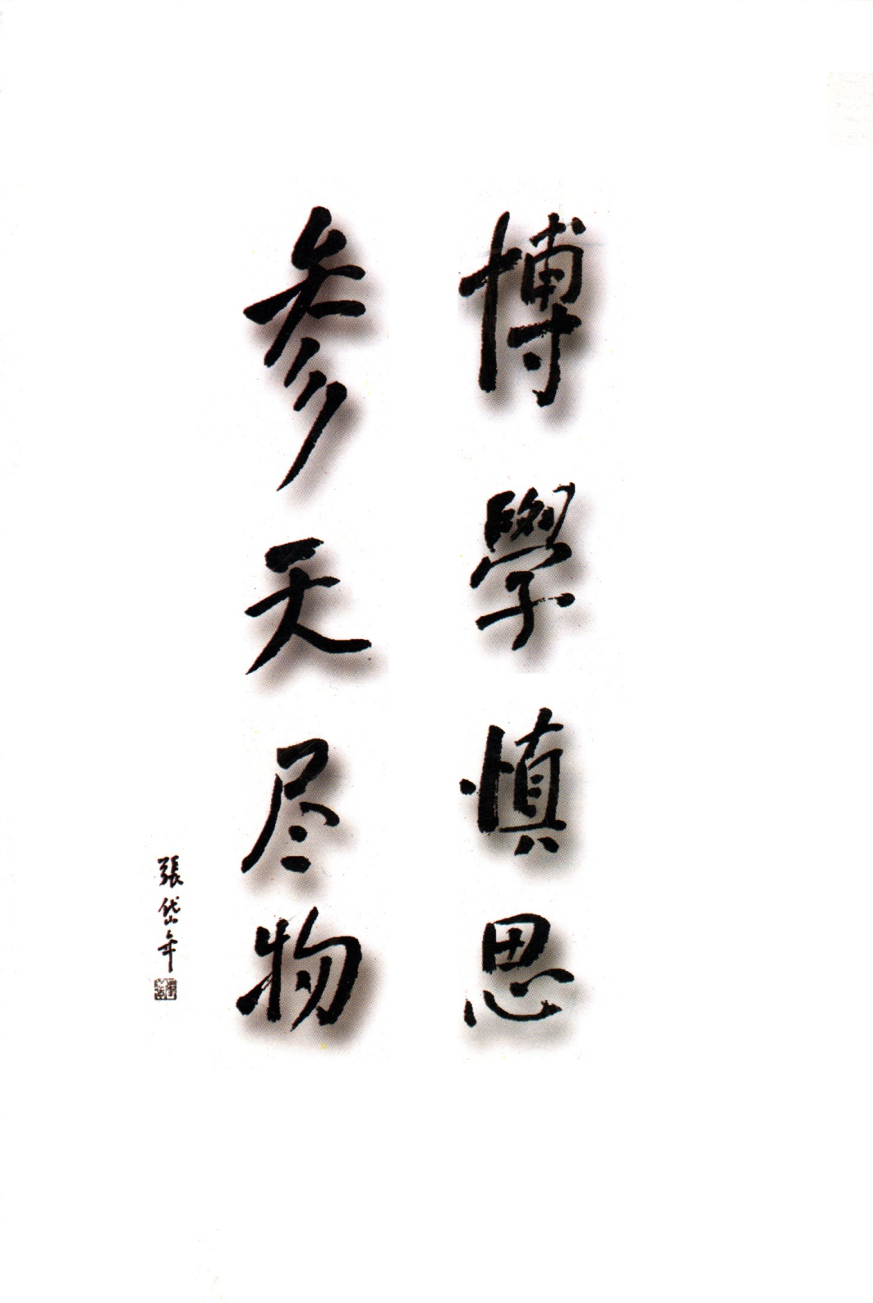
招生单位：黑龙江大学
联系部门：继续教育学院招生办公室
自学考试办公室
地 址：哈尔滨市南岗区学府路74号
邮 编：150080
联系电话：0451- 86609361
0451- 86608451
网 址：http://crjy.hlju.edu.cn/

